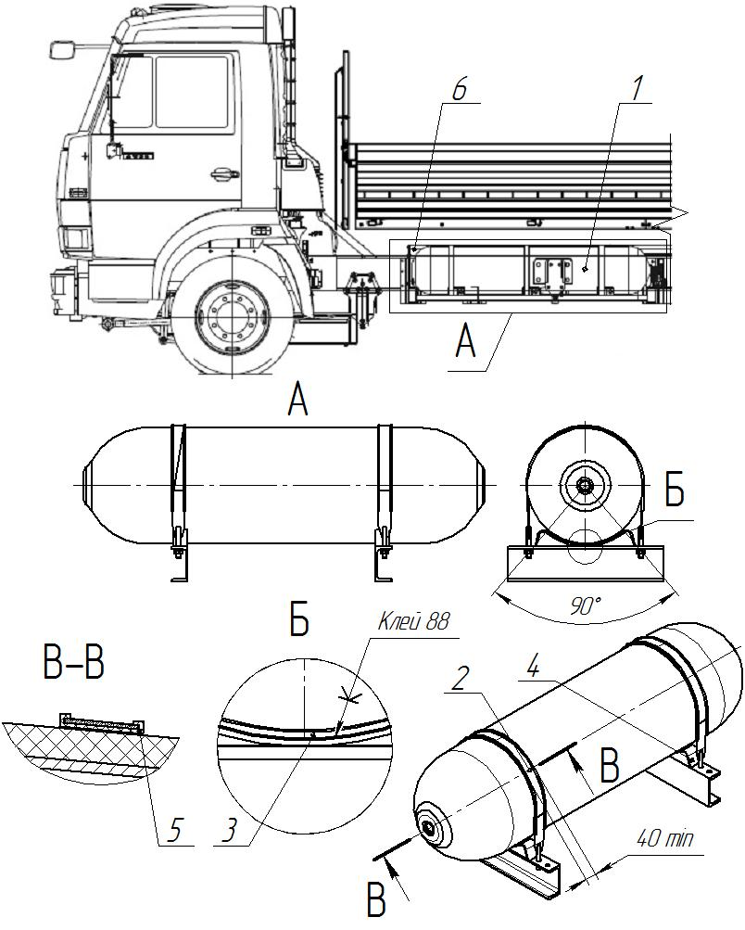
1 - баллон; 2- хомут стяжной; 3 - прокладка резиновая толщиной 4...5 мм; 4 -ложемент (шириной 40 min); 5 - профиль резиновый "п" - образный; 6 - кожух защитный;
Рисунок 1 Схема установки и закрепления баллона на автомобиле
(на примере автомобиля "Камаз").
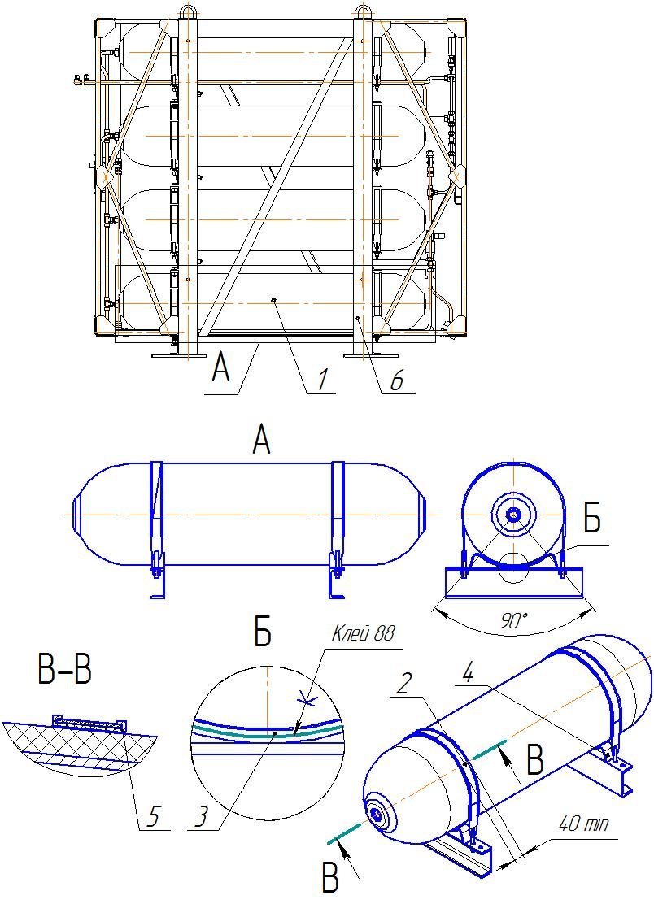
1 - баллон; 2- хомут стяжной; 3 - прокладка резиновая толщиной 4...5 мм;
4 -ложемент (шириной 40 min); 5 - профиль резиновый "п" - образный; 6 - блок аккумуляторов газа.
Рисунок 2 Схема установки и закрепления баллона в блоке аккумуляторов газа.
Баллон должен устанавливаться в блоках аккумуляторов газа и на транспортных средствах в специально приспособленных местах, обеспечивающих защиту от прямого воздействия солнечного излучения, атмосферных осадков и дорожных воздействий (выбросы гравия, соль и др.), исключающих попадание на баллон агрессивных сред (аккумуляторная кислота, соляная кислота и т.п.).
Баллон должен быть установлен на цилиндрическую поверхность не менее чем на два ложемента шириной не менее 40 мм с углом охвата не менее 90° (1/4 длины окружности) и закреплен ленточными хомутами, расположенными по центру ложементов. Ложементы и стяжные хомуты крепления в местах касания с баллоном должны иметь прокладку из мягкой резины толщиной 4…5 мм (например, пластина I ТМКЩ по ГОСТ 7338-90). С периодичностью раз в три месяца необходимо проверять надежность закрепления баллона хомутами, при необходимости подтягивать крепежные элементы хомута с усилием 25 ± 3 Н×м.
Способ крепления баллонов не должен приводить к их повреждению.
Размещение и установка баллонов должны производиться в соответствии с РШ 12.00РЭ, ФНП "Правила промышленной безопасности опасных производственных объектов, на которых используется оборудование, работающее под избыточным давлением"(далее по тексту ФНП), ОСТ 37.001.653-99, а также руководствоваться Схемами установки и закрепления баллона, приведенными на рисунках 1 и 2.

